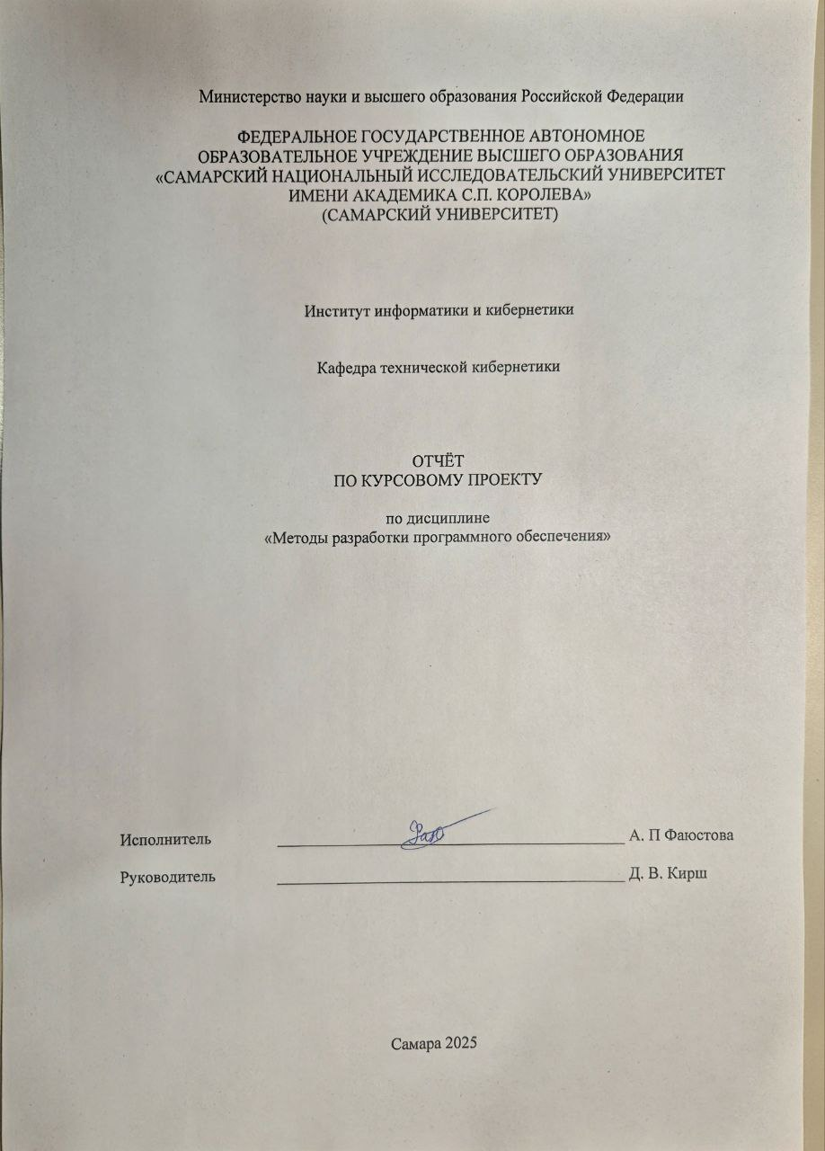
Мнистерство науки и высшего образования Российской Федерации

ФЕДЕРАЛЬНОЕ ГОСУДАРСТВЕННОЕ АВТОНОМНОЕ
ОБРАЗОВАТЕЛЬНОЕ УЧРЕЖДЕНИЕ ВЫСШЕГО ОБРАЗОВАНИЯ
«САМАРСКИЙ НАЦИОНАЛЬНЫЙ ИССЛЕДОВАТЕЛЬСКИЙ УНИВЕРСИТЕТ
ИМЕНИ АКАДЕМИКА С.П. КОРОЛЕВА»
(САМАРСКИЙ УНИВЕРСИТЕТ)

Институт информатики и кибернетики

Кафедра технической кибернетики

ОТЧЁТ
ПО КУРСОВОМУ ПРОЕКТУ

по дисциплине
«Методы разработки программного обеспечения»

Исполнитель ___________________________________________ А. П Фаюстова

Руководитель ___________________________________________ Д. В. Кирш

Самара 2025
РЕФЕРАТ

Отчёт по курсовой работы: 50 c., 19 рисунков, 23 таблица.
ВНЕШНЕЕ ОПИСАНИЕ ПРОГРАММНОГО СРЕДСТВА, АНАЛИЗ ПРЕДМЕТНОЙ ОБЛАСТИ, ДИАГРАММА PDOM, СЛОВАРЬ ДАННЫХ, UML, требования к по, idef0
Объектом исследования являются методы разработки программного обеспечения, упрощающие процесс создания программных средств и позволяющие однозначно и четко отобразить замысел разработчика на той или иной диаграмме.
Цель работы – разработка архитектуры программного комплекса по теме научно-исследовательской работы: «Система обнаружения препятствий для наземного робота».
Значительная часть работы уделена системному анализу предметной области и построению диаграмм проектируемого программного средства.
В процессе выполнения работы было сформировано внешнее описание программного комплекса, включающее разработку диаграммы объектной модели предметной области и словаря данных. Разработана модель функциональной спецификации системы, определены нефункциональные требования и критерии качества. Проведено функциональное моделирование архитектуры с использованием методологии IDEF0, составлены диаграммы потоков данных и выполнено объектно-ориентированное проектирование с детализацией классов и их атрибутов.
Результатом работы является полный пакет проектной документации, описывающий архитектуру системы технического зрения для автономной навигации робота.
СОДЕРЖАНИЕ
Введение 5
1 Внешнее описание программного комплекса 6
1.1 Название ПС, основное назначение и цель разработки 6
1.2 Разработка диаграммы PDOM и словаря данных 6
1.3 Таблица описания объектов, классов, атрибутов 8
1.4 Таблица описания ролей и зависимостей 10
2 Моделирование функциональной спецификации ПС 12
2.1 Диаграмма вариантов использования 12
2.2 Таблица описания актёров системы 12
2.3 Таблицы вариантов использования 13
2.4 Таблицы с детальными описаниями вариантов использования 14
3 Документирование спецификации качества программного средства 17
3.1 Нефункциональные требования к системе 17
3.2 Спецификация качества системы (критерии качества, примитивы качества) 18
3.2.1 Критерий качества системы 18
3.2.2 Примитивы качества 18
3.3 Требования к качеству. 19
3.4 Обратные требования 19
3.5 Отложенные требования 19
3.6 Матрица зависимости требований 20
4 Функциональное моделирование архитектуры ПС 21
4.1 Контекстная диаграмма 21
4.2 Описание контекстной диаграммы 21
4.3 Иерархия диаграмм 23
4.4 Диаграмма первого уровня 23
4.5 Диаграммы второго уровня 24
4.6 Диаграммы третьего уровня 26
4.7 Описание функциональных блоков 28
4.8 Описание интерфейсных дуг 30
4.9 Таблица связностей 32
5 Диаграмма потоков данных 35
5.1 Диаграмма первого уровня 35
5.2 Диаграммы второго уровня 35
5.3 Диаграммы третьего уровня 37
5.4 Таблица внешних сущностей 38
5.5 Таблица подсистем и процессов 38
5.6 Таблица накопителей данных 40
5.7 Таблица потоков данных 41
5.8 Таблица трассировки требований 43
6 Объектно-ориентированное проектирование ПС 46
6.1 Диаграмма классов 46
6.2 Таблица с детальным описанием для каждого класса 46
6.3 Полная диаграмма последовательностей 49
Заключение 50

Введение
В робототехнике неспособность автономной системы вовремя распознать препятствие может привести к столкновению, поломке дорогостоящего оборудования или даже созданию угрозы для окружающих. Поэтому необходимо минимизировать риски аварийных ситуаций путём внедрения интеллектуальной программной системы, которая будет обеспечивать робота точной информацией об окружающей среде.
Для успешного создания такого сложного программного средства необходимо подготовить документацию, четко регламентирующую все функциональные и нефункциональные требования, а также описывающую внутреннюю логику работы системы.
Чтобы определить границы ответственности разрабатываемого ПО, необходимо детально изучить и формализовать предметную область. Для структурирования этих знаний строится диаграмма объектной модели предметной области (PDOM).
В данной курсовой работе формируется внешнее описание программного комплекса для обнаружения препятствий. Рассматриваются сценарии использования системы, определяются ключевые показатели качества. Также разрабатываются архитектурные модели (IDEF0, DFD), матрица трассировки требований и выполняется объектно-ориентированное проектирование с использованием диаграмм классов UML.

- Внешнее описание программного комплекса
  - Название ПС, основное назначение и цель разработки
Название программного средства (ПС) – Система обнаружения препятствий для наземного робота.
Назначение программного средства – ПС должно по данным с камеры определять наличие мешающих движению объектов на пути робота с использованием алгоритмов машинного зрения или нейросетевых методов.
Цель разработки ПС – повышение уровня автономности и безопасности навигации наземного робота путем создания программного средства, способного в режиме реального времени обнаруживать и идентифицировать препятствия на основе анализа видеопотока с бортовой камеры.
  - Разработка диаграммы PDOM и словаря данных
Диаграмма PDOM (Problem Domain Object Model) представлена на рисунке 1.
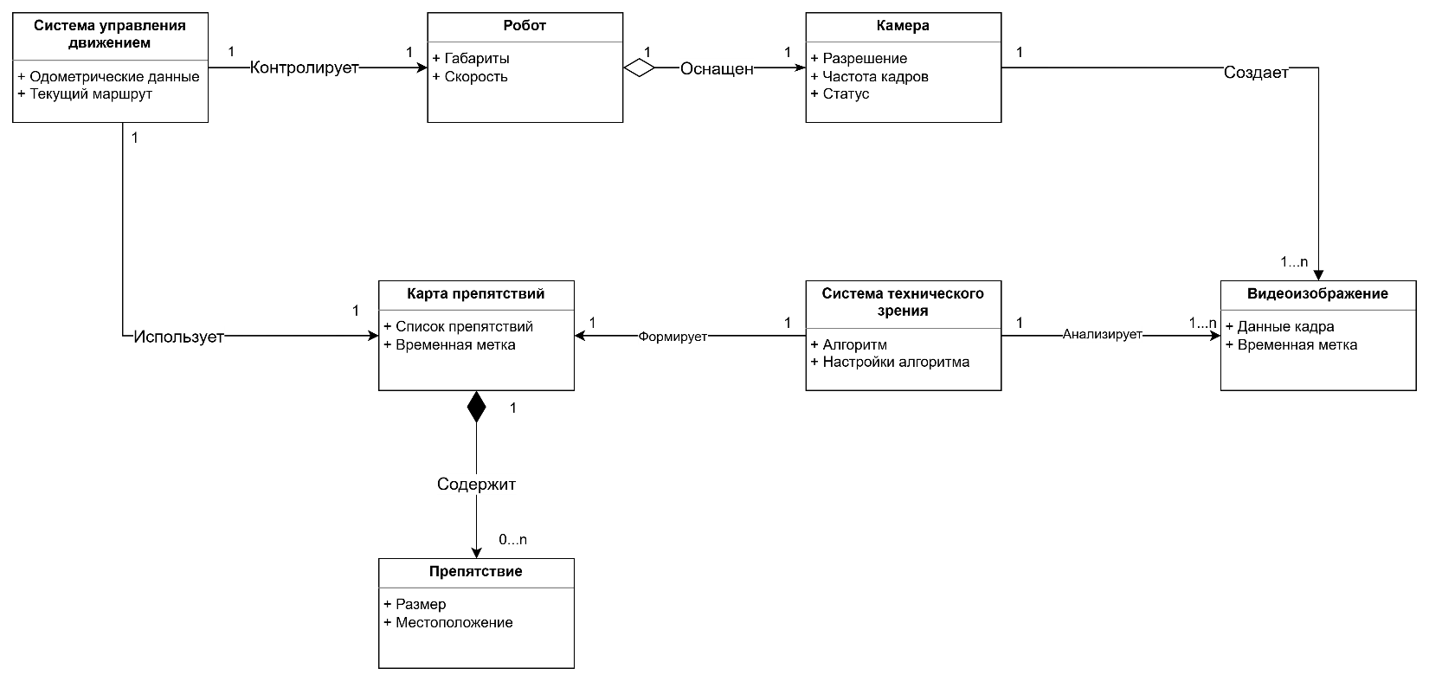
Рисунок 1 – Диаграмма PDOM
Далее представлен словарь данных, содержащий четкие и недвусмысленные определения всех классов, объектов, атрибутов, операций, ролей и других сущностей, рассматриваемых в проекте.
Таблица 1 – Определения классов
Термин | Определение
Робот | Физический объект, представляющий собой мобильную платформу с вычислительным устройством на борту, предназначенную для автономного или полуавтономного перемещения в пространстве с целью выполнения определенных задач.
Система управления движением | Программно-аппаратный комплекс, отвечающий за перемещение робота в пространстве. Он принимает решение об изменении траектории, скорости или полной остановке робота.
Камера | Аппаратное устройство, установленное на роботе. Камера захватывает визуальную информацию из окружающего мира и преобразует ее в цифровой формат.
Видеоизображение | Отдельный кадр из видеопотока, полученный от камеры в конкретный момент времени.
Карта Препятствий | Структурированное представление информации об обнаруженных объектах на пути движения робота.
Препятствие | Цифровое представление объекта реального мира, который был идентифицирован системой как мешающий движению.
Система технического зрения | Программный комплекс, выполняющий функцию интерпретации видеоданных с использованием алгоритмов машинного зрения. Осуществляет анализ кадров, поступающих от камеры, и формирует на их основе актуальное состояние карты препятствий, определяя координаты и габариты окружающих объектов.

Таблица 2 – Определения атрибутов
Атрибут | Определение
Габариты | Физические размеры робота (длина, ширина, высота), необходимые для планирования безопасных маневров.
Скорость | Текущая скорость и направление движения робота, измеряемые как линейный и угловой векторы.
Разрешение | Количество пикселей по ширине и высоте, которое захватывает сенсор камеры, определяющее детализацию изображения.
Частота кадров | Количество изображений, которое камера способна захватывать в секунду.
Статус | Текущее рабочее состояние камеры (активна, недоступна, ошибка).
Данные кадра | Матрица пикселей, представляющая собой само изображение.

Продолжение таблицы 2
Временная метка | Точный момент времени, когда был создан кадр или карта.
Список препятствий | Коллекция всех объектов Препятствие, которые были идентифицированы на момент создания Карты препятствий.
Размер | Ширина и высота препятствия в пикселях.
Местоположение | Координаты, описывающие положение препятствия на изображении.
Одометрические данные | Информация о перемещении робота, полученная с датчиков на колесах.
Текущий маршрут | Последовательность целевых точек, по которой планируется движение робота.
Алгоритм | Конкретная вычислительная модель или метод, который используется Системой технического зрения для анализа изображений и распознавания объектов.
Настройки алгоритма | Структурированный набор изменяемых параметров, которые управляют поведением выбранного Алгоритма. Эти настройки позволяют производить тонкую калибровку системы под различные условия эксплуатации.

Таблица 3 – Определения зависимостей
Зависимость | Определение
Контролирует | Один объект отдает команды другому.
Оснащен | Один объект включает в себя другой объект в качестве своего функционального оборудования.
Создает | Процесс, в результате которого одна сущность порождает экземпляр другой.
Использует | Один объект получает и применяет информацию о другом объекте для выполнения своих функций.
Анализирует | Один объект подвергает обработке данные другого объекта для интерпретации их содержания и извлечения полезной информации.
Формирует | Один объект определяет структуру и содержание другого объекта, основываясь на результатах своих вычислений.
Содержит | Один объект-контейнер имеет внутри себя другие объекты.

  - Таблица описания объектов, классов, атрибутов
В таблице 4 представлено описание объектов, классов, атрибутов.

Таблица 4 – Описание объектов, классов, атрибутов
Объект/класс | Описание | Атрибуты
Робот | Центральный робототехническая платформа, для которой производится обнаружение препятствий. | Габариты - физические размеры робота, которые учитываются системой управления при планировании маневров и оценке проходимости.
Робот |  | Скорость - текущая скорость и направление движения робота.
Камера | Видеосенсор, установленный на роботе для захвата изображений окружающей среды. Является основным источником данных для системы. | Разрешение - количество пикселей изображения по горизонтали и вертикали, влияющее на детализацию и точность обнаружения объектов.
Камера |  | Частота кадров - количество изображений, захватываемое в секунду.
Камера |  | Статус - текущее рабочее состояние камеры, позволяющее системе определить ее доступность и готовность к работе.
Система управления движением | Программно-аппаратный компонент робота, отвечающий за планирование и корректировку траектории движения с учетом карты препятствий и поставленных целей. | Одометрические данные - информация о собственном перемещении и скорости робота, получаемая от его датчиков и используемая для определения текущего местоположения.
Система управления движением |  | Текущий маршрут - спланированная последовательность точек для движения робота, которую система использует для навигации и корректирует при обнаружении препятствий.
Видеоизображение | Отдельный кадр, захваченный камерой. | Данные кадра - основной массив пиксельных данных, который подвергается анализу для поиска и идентификации объектов.
Видеоизображение | Отдельный кадр, захваченный камерой. | Временная метка - точное время захвата кадра, используемое для анализа движения объектов и для оценки актуальности данных.
Карта препятствий | Результат обработки видеоизображения системой обнаружения препятствий. | Список препятствий - коллекция всех объектов-препятствий, которые были идентифицированы системой и включены в карту.
Карта препятствий |  | Временная метка - отметка времени создания карты, которая позволяет системе управления оценить актуальность содержащихся в ней данных.

Продолжение таблицы 4
Препятствие | Цифровое представление объекта реального мира, который был идентифицирован системой как мешающий движению робота. | Размер – ширина и высота в пикселях препятствия на видеоизображении.
Препятствие |  | Местоположение - координаты объекта на видеоизображении, которые определяют его положение в поле зрения робота.
Система технического зрения | Программный комплекс, предназначенный для интерпретации видеопотока. Анализирует входящие кадры и формирует на их основе актуальную карту препятствий, определяя наличие и характеристики объектов в зоне видимости. | Алгоритм – тип используемой вычислительной модели (например, нейросеть) для распознавания.
Система технического зрения |  | Настройки алгоритма – параметры калибровки (чувствительность, область интереса), управляющие процессом обработки.

  - Таблица описания ролей и зависимостей
В таблице 5 представлено описание ролей и зависимостей.
Таблица 5 – Описание ролей и зависимостей
Роль 1 | Зависимость | Роль 2 | Кратность | Значение
Система управления движением | Контролирует | Робот | 1 - 1 | Задает и регулирует параметры движения робота, обеспечивая его автономное перемещение и маневрирование.
Робот | Оснащен | Камера | 1 - 1 | Физически оборудован камерой, которая является его основным сенсором.
Камера | Создает | Видеоизображение | 1 - 1…n | В процессе своей работы непрерывно генерирует поток цифровых кадров.
Система технического зрения | Анализирует | Видеоизображение | 1 - 1…n | Обрабатывает цифровые данные кадра для извлечения информации о присутствии препятствий и их характеристиках.

Продолжение таблицы 5
Система технического зрения | Формирует | Карта препятствий | 1 - 1 | Создает и актуализирует структурированное представление обнаруженных объектов на основе результатов анализа видеоданных.
Карта препятствий | Содержит | Препятствие | 1 - 0…n | Является контейнером для всех выявленных объектов-препятствий.
Система управления движением | Использует | Карта Препятствий | 1 - 1 | Активно запрашивает и применяет данные из карты для планирования и немедленной корректировки маршрута.

- Моделирование функциональной спецификации ПС
  - Диаграмма вариантов использования
На рисунке 2 представлена диаграмма вариантов использования.
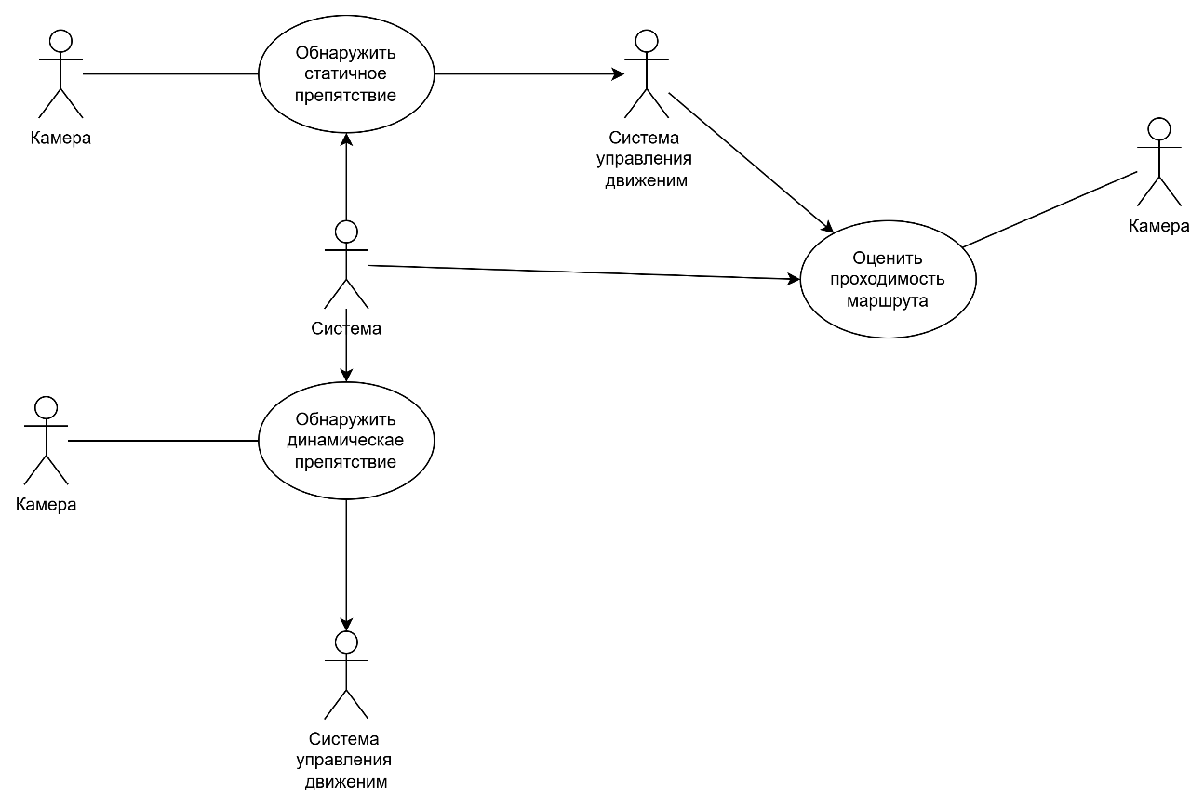
Рисунок 2 – Диаграмма вариантов использования
  - Таблица описания актёров системы
В таблице 6 представлены описания актёров.
Таблица 6 – Описания актёров системы
Название | Описание
Система управления движением (СУД) | Программно-аппаратный компонент робота, отвеча-ющий за планирование и корректировку траектории движения с учетом карты препятствий и поставленных целей.
Камера (К) | Видеосенсор, установленный на роботе для захвата изображений окружающей среды. Является основным источником данных для системы.
Система технического зрения (СТЗ) | Программное средство которое обрабатывает данные от камеры, выполняет их анализ, оценку, поиск препятствий и предоставляет результаты в виде карты препятствий.

  - Таблицы вариантов использования
В таблице 7 можно увидеть варианты использования.

Таблица 7 – Варианты использования
№ | Имя | Описание
1 | Название | Обнаружить статичное препятствие
 | Предусловия | Робот находится в режиме автономного движения. Камера активна и передает видеопоток в Систему технического зрения.
 | Актёры | Камера, Система технического зрения, Система управления движением
 | Постусловия | Карта препятствий обновлена с информацией о местоположении и размере статичного препятствия и доступна для Системы управления движением.
 | Основная задача | Проанализировать видеоданные для идентификации неподвижного объекта и сформировать его представление на карте для последующей коррекции маршрута.
2 | Название | Обнаружить динамическое препятствие
 | Предусловия | Робот находится в режиме автономного движения. Камера активна и передает видеопоток в Систему технического зрения.
 | Актёры | Камера, Система технического зрения, Система управления движением
 | Постусловия | Карта препятствий обновлена с информацией о местоположении, скорости и прогнозируемой траектории динамического препятствия.
 | Основная задача | Проанализировать видеоданные для идентификации движущегося объекта и спрогнозировать его траекторию для предотвращения столкновения.
3 | Название | Оценить проходимость маршрута
 | Предусловия | Системе технического зрения известны габариты робота, Робот находится в состоянии покоя или завершил маневр смены курса. Камера ориентирована по ходу движения.
 | Актёры | Камера, Система технического зрения, Система управления движением
 | Постусловия | СУД получила актуальный статус безопасности зоны перед роботом.
 | Основная задача | Получить вероятность проезда робота по определенной траектории.

  - Таблицы с детальными описаниями вариантов использования
В таблице 8 приведено детальное описание вариантов использования.

Таблица 8 – Детальные описания вариантов использования
1 | Название | Обнаружить статичное препятствие
 | Описание | СТЗ анализирует видеопоток с камеры для идентификации неподвижных объектов, определяя их координаты в поле зрения.
 | Цель | Обеспечить СУД актуальной и точной информацией о расположении статичных препятствий на пути робота в данный момент времени.
 | Актёры
 | 1 | Инициатор – Система технического зрения СТЗ
 | 2 | Участник – Камера К
 | 3 | Участник – Система управления движением СУД
 | Предусловия | Робот находится в режиме автономного движения. Камера включена и готова к захвату изображений.
 | Постусловия | Карта препятствий обновлена с информацией о местоположении и размере статичного препятствия и доступна для СУД.
 | 1 | СТЗ инициирует захват текущего Видеоизображения с К.
 | 2 | СТЗ анализирует полученные данные Видеоизображения.
 | 3 | СТЗ идентифицирует на Видеоизображении область, соответствующую Препятствию, определяет его размер и местоположение.
 | 4 | СТЗ делает обновленную Карту препятствий доступной для СУД.
 | Альтернативы
 | 2.1 | СТЗ не находит на Видеоизображении объектов, которые могут быть классифицированы как Препятствия.  СТЗ обновляет Карту препятствий, удаляя из нее устаревшие данные, и делает актуальную «чистую» карту доступной для СУД.
 | 3.1 | СТЗ не может точно определить границы Препятствия из-за недостаточного освещения.  СТЗ искусственно расширяет его границы на Карте препятствий.
 | Исключения
 | 1.1 | СТЗ получает от Камеры поврежденный или нечитаемый кадр. СТЗ игнорирует текущий цикл обработки, регистрирует событие ошибки в логе и переходит к ожиданию следующего кадра.
Продолжение таблицы 8
2 | Название | Обнаружить динамическое препятствие
 | Описание | Система технического зрения анализирует последовательность видеокадров для отслеживания движущихся объектов и прогнозирования их траектории.
 | Цель | Обновить актуальную карту препятствий с данными о векторе движения объектов для коррекции маршрута робота.
 | Актёры
 | 1 | Инициатор – Система технического зрения СТЗ
 | 2 | Участник – Камера К
 | 3 | Участник – Система управления движением СУД
 | Предусловия | Робот находится в режиме автономного движения. Камера активна и передает видеопоток в Систему.
 | Постусловия | Карта препятствий обновлена с информацией о местоположении, скорости и прогнозируемой траектории динамического препятствия.
 | 1 | СТЗ получает и анализирует последовательность видеоизображений с К.
 | 2 | СТЗ обнаруживает Препятствие и отслеживает его перемещение между кадрами.
 | 3 | СТЗ рассчитывает вектор движения Препятствия и прогнозирует его траекторию.
 | 4 | СТЗ обновляет Карту препятствий и передает её СУД.
 | Альтернативы
 | 2.1 | Препятствие покидает поле зрения К.  СТЗ прекращает отслеживание данного препятствия и исключает информацию о нем из Карты препятствий.
 | Исключения
 | 3.1 | Объект движется слишком быстро, что делает расчет вектора невозможным.  СТЗ регистрирует объект как статичное препятствие с искусственно увеличенными габаритами, чтобы перекрыть возможную зону нахождения объекта.
3 | Название | Оценить проходимость маршрута
 | Описание | СТЗ анализирует область перед роботом на наличие препятствий и качество видимости для подтверждения безопасности начала или продолжения движения.
 | Цель | Предоставить СУД метрику риска для принятия взвешенного решения о начале движения.
 | Актёры
 | 1 | Инициатор – Система управления движением СУД
 | 2 | Участник – Система технического зрения СТЗ
Продолжение таблицы 8
 | 3 | Участник – Камера К
 | Предусловия | СТЗ известны габариты робота, Робот находится в состоянии покоя или завершил маневр смены курса. Камера ориентирована по ходу движения.
 | Постусловия | СУД получила актуальный статус безопасности зоны перед роботом.
 | 1 | СУД отправляет запрос на оценку безопасности планируемого маршрута.
 | 2 | СТЗ обращается к текущей актуальной Карте препятствий.
 | 3 | СТЗ проецирует габариты робота на вектор движения в системе координат Карты.
 | 4 | СТЗ проверяет наличие пересечений между проекцией робота и объектами на Карте.
 | 5 | СТЗ возвращает СУД рассчитанный коэффициент безопасности
 | Альтернативы
 | 4.1 | В зоне безопасности обнаружен объект, но его размеры меньше порогового значения.  СТЗ исключает влияние этого объекта на расчет риска и возвращает высокий коэффициент безопасности, считая маршрут проходимым.
 | Исключения
 | 4.1 | СТЗ обнаруживает объект, который находится прямо на траектории и делает начало или продолжение движения невозможным.  СТЗ передает СУД критически низкий коэффициент безопасности (близкий к 0.0), что интерпретируется СУД как запрет на движение.
- Документирование спецификации качества программного средства
  - Нефункциональные требования к системе
В таблице 9 можно увидеть нефункциональные требования к системе. Так как система является автономной то пользователем программного средства является система управления движением.
Таблица 9 – Нефункциональные требования к системе
№ | Тип требования | Требование
1 | Системные требования | Система должна быть способна обработать видеопоток с частотой не менее 30 кадров в секунду.
2 | Системные требования | Система должна одновременно отслеживать и хранить данные не менее чем о 50 динамических объектах и их траекториях, функционируя в условиях интенсивного трафика.
3 | Системные требования | Система должна формировать сигнал оценки проходимости для текущего кадра с задержкой не более 100 миллисекунд от момента поступления видеоизображения, функционируя в режиме непрерывного мониторинга.
4 | Пользовательские требования | Система управления движением (пользователь) должна получать данные о каждом препятствии в виде структурированного сообщения, включающего как минимум: уникальный идентификатор объекта, его позицию (координаты X, Y) и габаритные размеры (ширина, высота).
5 | Пользовательские требования | Система управления движением (пользователь) должна иметь возможность получить обновленную карту препятствий с задержкой не более 50 миллисекунд от момента физического появления нового препятствия в поле зрения камеры.

Продолжение таблицы 9
6 | Пользовательские требования | Система управления движением (пользователь) должна иметь возможность получать в составе данных о препятствии его вектор скорости (направление и модуль), если программное средство классифицировало данный объект как движущийся.
7 | Требования к внешним интерфейсам, ресурсам и компьютерному обеспечению | Система должна функционировать под управлением операционной системы на ядре Linux, совместимой с фреймворком ROS.
8 | Требования к внешним интерфейсам, ресурсам и компьютерному обеспечению | Система должна получать видеопоток с камеры с разрешением не менее 1920x1080 пикселей и частотой 30 кадров в секунду.
9 | Требования к внешним интерфейсам, ресурсам и компьютерному обеспечению | Система должна использовать вычислительные мощности графического процессора с минимальной производительностью 20 TOPS (Trillions of Operations Per Second – единица измерения производительности процессора) для задач обнаружения и идентификации препятствий в реальном времени.

  - Спецификация качества системы (критерии качества, примитивы качества)
    - Критерий качества системы
- Надёжность. Система должна обеспечивать непрерывную работу без сбоев, требующих перезагрузки, в течение как минимум 4 часов.
    - Примитивы качества
Примитивы качества описаны ниже:
- Автономность. Система должна автоматически совершать обработку изображений без необходимости вмешательства человека;
- Устойчивость. Система должна быть устойчива к кратковременным (до 0.5 секунды) визуальным помехам (например, солнечным бликам), перекрывающим до 20% площади кадра и не должна генерировать ложную тревогу в таких случаях.
- Защищённость. Система должна принимать к обработке данные и управляющие команды только от предварительно авторизованных узлов сети ROS.
  - Требования к качеству.
В таблице 10 приведены требования к качеству системы.
Таблица 10 – Требования к качеству системы
№ | Качество | Требование
14 | Точность | Система должна обеспечивать распознавание препятствий с полнотой обнаружения (Recall﻿) не менее 90% и долей ложных срабатываний, не более 5% в условиях дневного освещения.
15 | Производительность | Система должна сохранять качество распознавания при движении робота с линейной скоростью до 4 км/ч.
16 | Надёжность | В случае внутреннего сбоя или невозможности достоверно оценить обстановку, программное средство должно немедленно передать системе управления движением флаг состояния «Ошибка» для инициации безопасной остановки.
17 | Устойчивость к различным условиям | Система должна распознавать препятствия в условиях низкой освещенности (до 50 люкс).
18 | Устойчивость к различным условиям | Система должна быть устойчива к визуальным помехам на поверхности и корректно игнорировать элементы рельефа и текстуры (например, линии разметки, плиточные швы), если их физическая высота не превышает 2 см.

  - Обратные требования
19) Система не производит семантическую классификацию обнаруженных объектов
  - Отложенные требования
20) Система должна поддерживать обработку и объединение данных не только с монокулярной камеры, но и с других сенсоров (например, LiDAR, стереокамеры или радары).
  - Матрица зависимости требований
В таблице 11 можно увидеть матрицу зависимости требований.
Таблица 11 – Матрица зависимости требований
№/№ | 1 | 2 | 3 | 4 | 5 | 6 | 7 | 8 | 9 | 10 | 11 | 12 | 13 | 14 | 15 | 16 | 17 | 18 | 19 | 20
1 | + |  |  |  |  |  |  | +
2 |  | +
3 |  |  | +
4 |  |  |  | +
5 |  |  |  |  | +
6 |  |  |  |  |  | +
7 |  |  |  |  |  |  | +
8 |  |  |  |  |  |  |  | +
9 |  |  |  |  |  |  |  |  | +
10 |  |  |  |  |  |  |  |  |  | +
11 |  |  |  |  |  |  |  |  |  |  | +
12 |  |  |  |  |  |  |  |  |  |  |  | +
13 |  |  |  |  |  |  |  |  |  |  |  |  | +
14 |  |  |  |  |  |  |  |  |  |  |  |  |  | + | + |  | + | +
15 |  |  |  |  |  |  |  |  |  |  |  |  |  |  | + |  | + | +
16 |  |  |  |  |  |  |  |  |  |  |  |  |  |  |  | +
17 |  |  |  |  |  |  |  |  |  |  |  |  |  |  |  |  | +
18 |  |  |  |  |  |  |  |  |  |  |  |  |  |  |  |  |  | +
19 |  |  |  |  |  |  |  |  |  |  |  |  |  |  |  |  |  |  | +
20 |  |  |  |  |  |  |  |  |  |  |  |  |  |  |  |  |  |  |  | +

- Функциональное моделирование архитектуры ПС
  - Контекстная диаграмма
На рисунке 3 представлена контекстная диаграмма IDEF0.
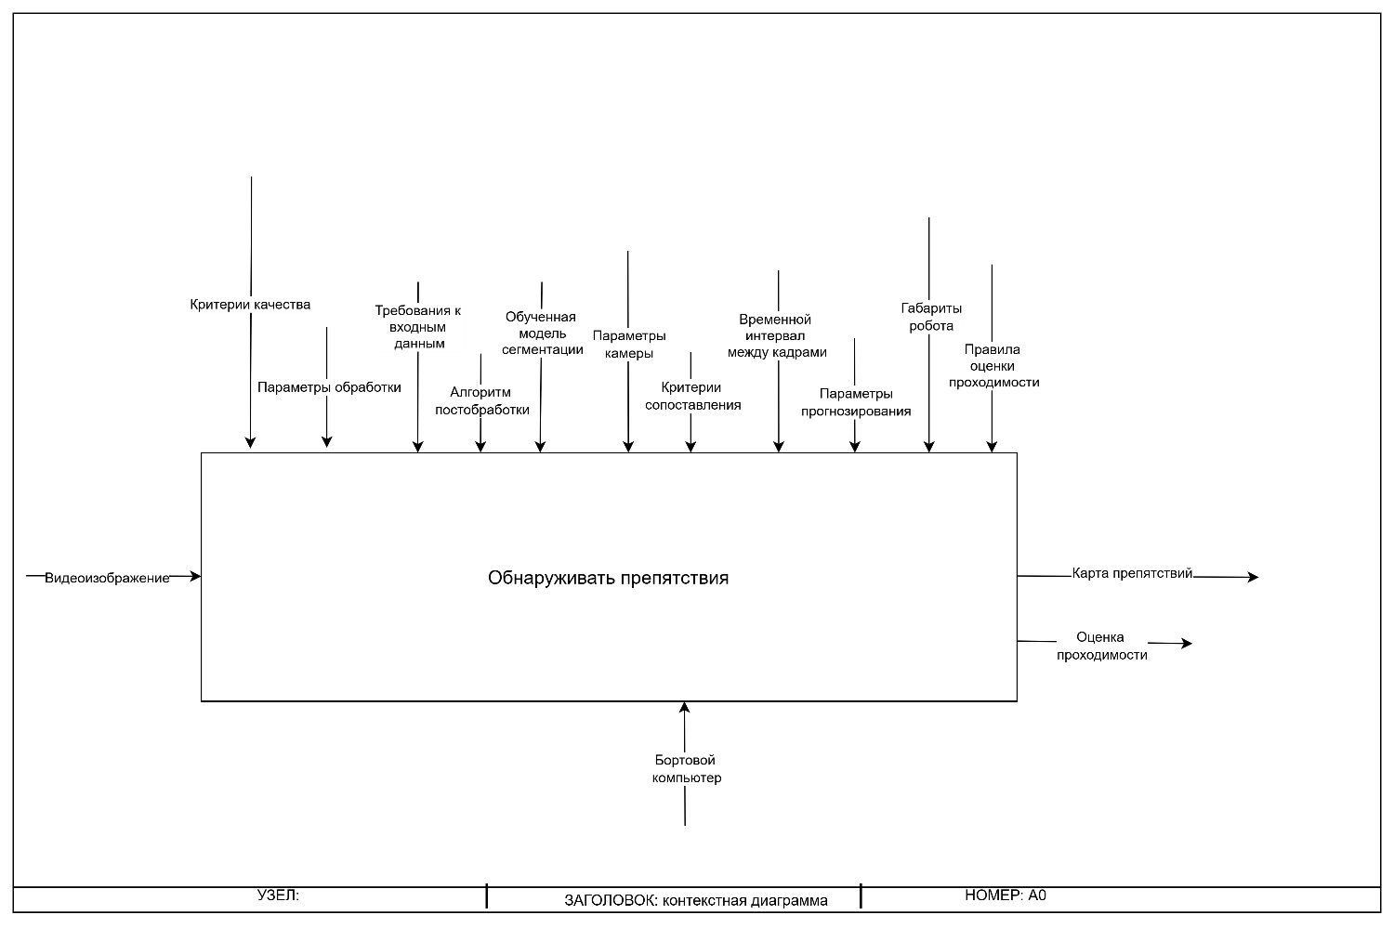
Рисунок 3 – Контекстная диаграмма
  - Описание контекстной диаграммы
В таблице 12 приведено описание контекстной диаграммы с рисунка 3.
Таблица 12 – Описание контекстной диаграммы
Название | Тип | Описание
Видеоизображение | Вход | Цифровой видеопоток, поступающий с камеры в реальном времени. Является основным источником данных для анализа.
Параметры обработки | Управление | Набор параметров для этапа предобработки изображения. Включает требуемый размер кадра, параметры цветокоррекции и алгоритмы фильтрации.
Требования к входным данным | Управление | Спецификация формата данных, который ожидает на входе нейросетевая модель. Включает разрешение, порядок каналов и диапазон нормализации.
Продолжение таблицы 12
Алгоритмы постобработки | Управление | Набор правил для интерпретации "сырых" предсказаний нейросети, например, порог уверенности для детекции.
Обученная модель сегментации | Управление | Файл с весами предобученной нейронной сети, используемый для выполнения предсказания. Является ядром алгоритма сегментации.
Параметры камеры | Управление | Внутренние и внешние параметры калибровки камеры, необходимые для проекции пикселей на карту.
Критерии сопоставления | Управление | Набор правил и пороговых значений для функции отслеживания объектов между кадрами.
Временной интервал между кадрами | Управление | Фиксированное значение времени (в секундах), прошедшее между двумя последовательными кадрами. Необходимо для корректного расчета скорости.
Параметры прогнозирования | Управление | Настройки для алгоритма прогнозирования траектории, например, модель движения и горизонт прогнозирования.
Габариты робота | Управление | Физические размеры робота, используемые для определения области, занимаемой им на траектории.
Правила оценки проходимости | Управление | Набор логических правил для вынесения итогового вердикта о проходимости маршрута на основе данных о коллизиях.
Критерии качества | Управление | Набор эталонных пороговых значений и метрик, определяющих пригодность видеоизображения для машинного зрения.
Карта препятствий | Выход | Динамическая карта, содержащая список всех отслеживаемых объектов с их ID, координатами, габаритами и прогнозируемой траекторией.
Оценка проходимости | Выход | Числовая оценка вероятности безопасного движения по маршруту (коэффициент от 0 до 1), учитывающая близость препятствий к маршруту робота и достоверность визуальных данных.
Бортовой компьютер | Механизм | Вычислительное устройство, на котором исполняется программный код, реализующий все функции системы.

Продолжение таблицы 12
Планируемый маршрут | Вход | Последовательность координат в локальной метрической системе робота, представляющая собой осевую линию предполагаемого движения на ближайший горизонт планирования.

  - Иерархия диаграмм
На рисунке 4 можно увидеть иерархию декомпозиции диаграмм.
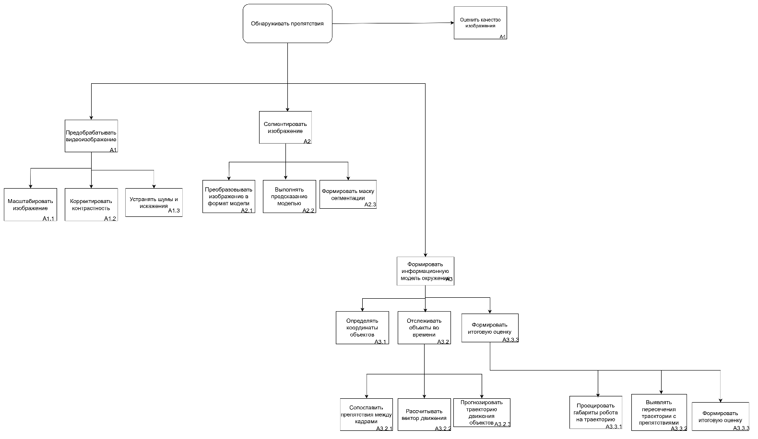
Рисунок 4 – Иерархия диаграмм
  - Диаграмма первого уровня
На рисунке 5 представлена диаграмма первого уровня или же декомпозиция диаграммы А-0.
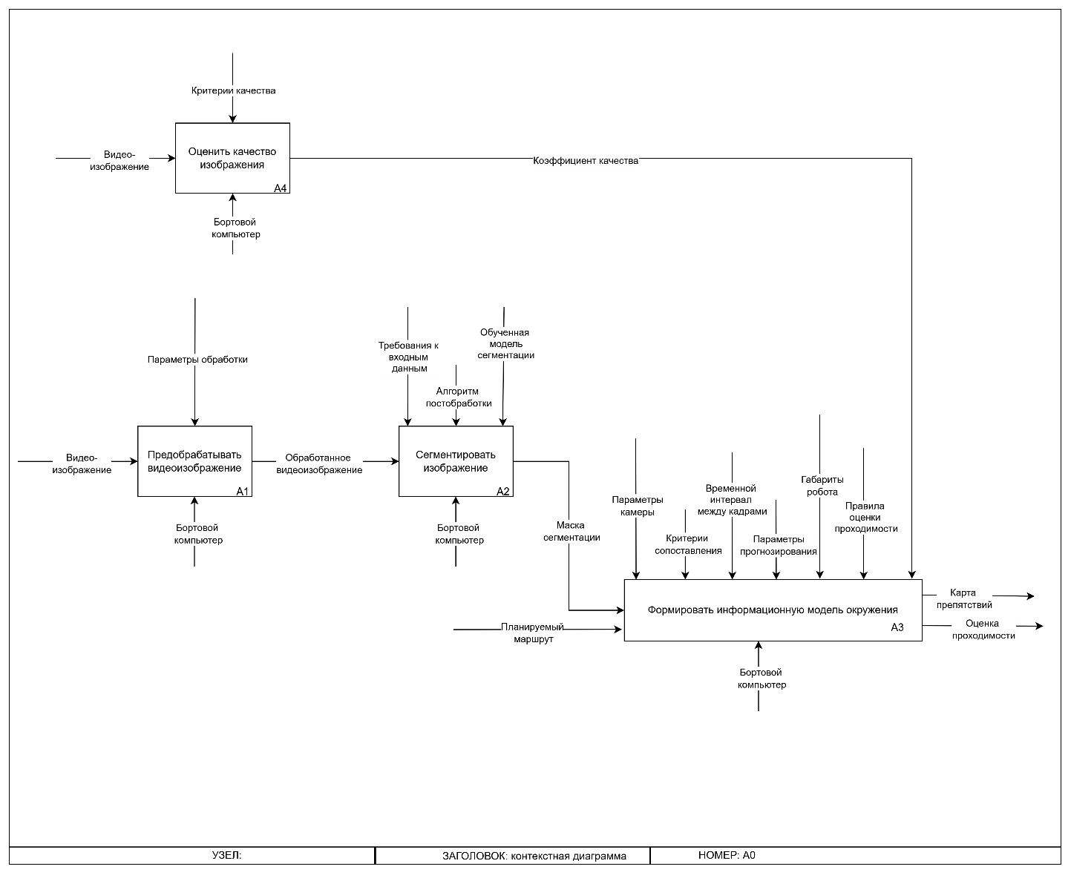
Рисунок 5 – Декомпозиция диаграммы А0
  - Диаграммы второго уровня
На рисунках 6, 7 и 8 представлены диаграммы второго уровня.
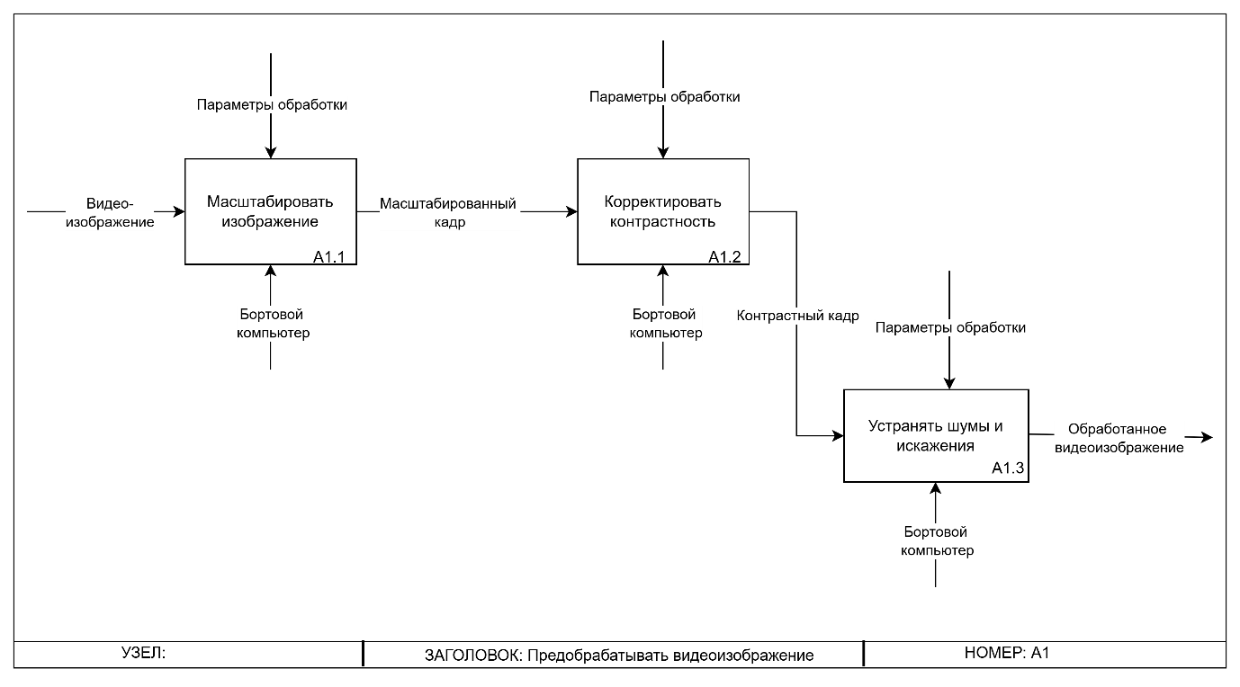
Рисунок 6 – Декомпозиция диаграммы А1
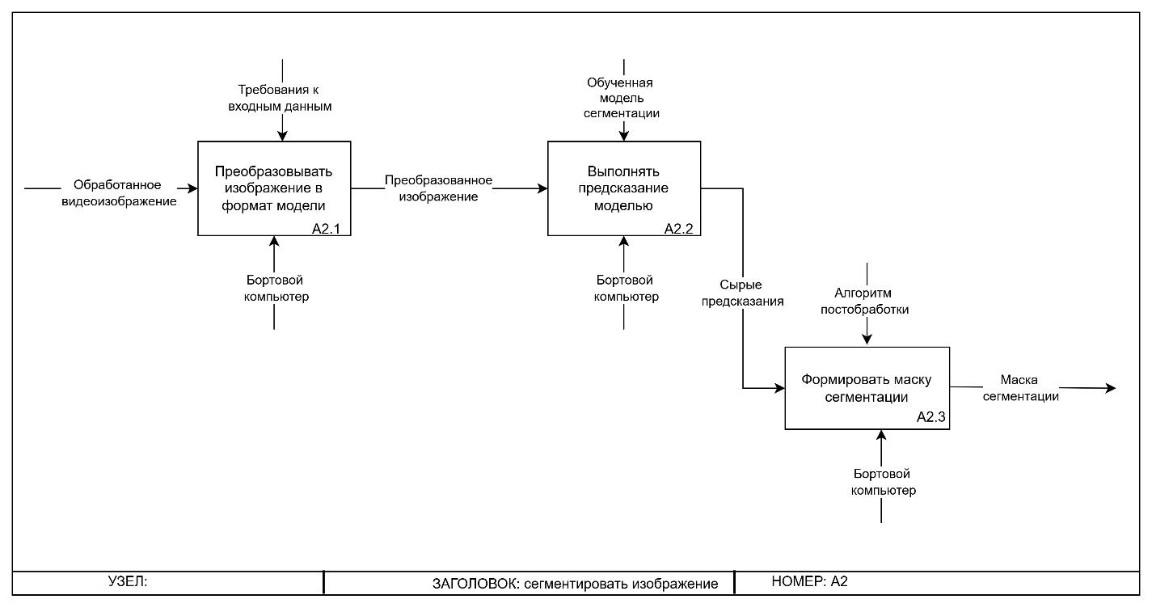
Рисунок 7 – Декомпозиция диаграммы А2
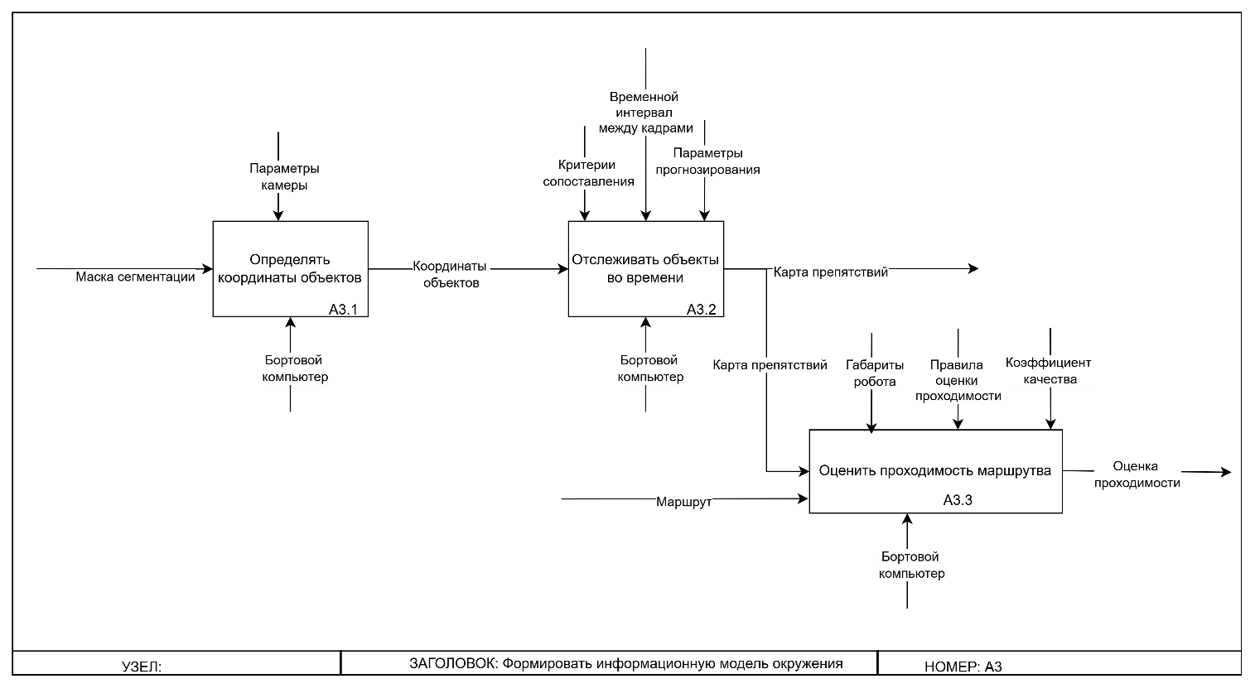
Рисунок 8 – Декомпозиция диаграммы А3
  - Диаграммы третьего уровня
На рисунках 9 и 10 представлены диаграммы третьего уровня.
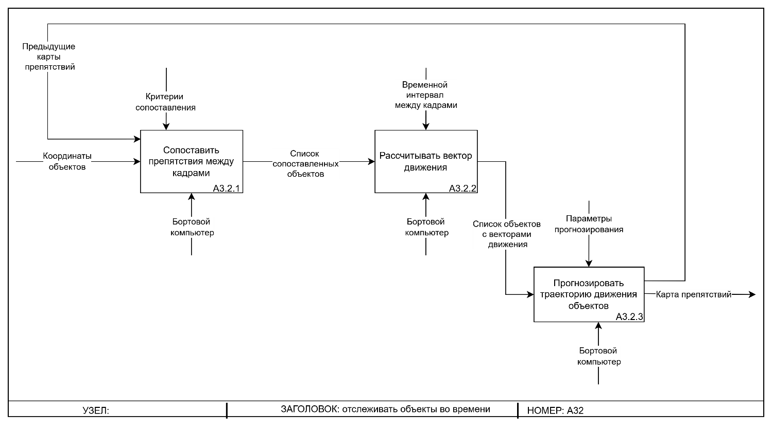
Рисунок 9 – Декомпозиция диаграммы А32
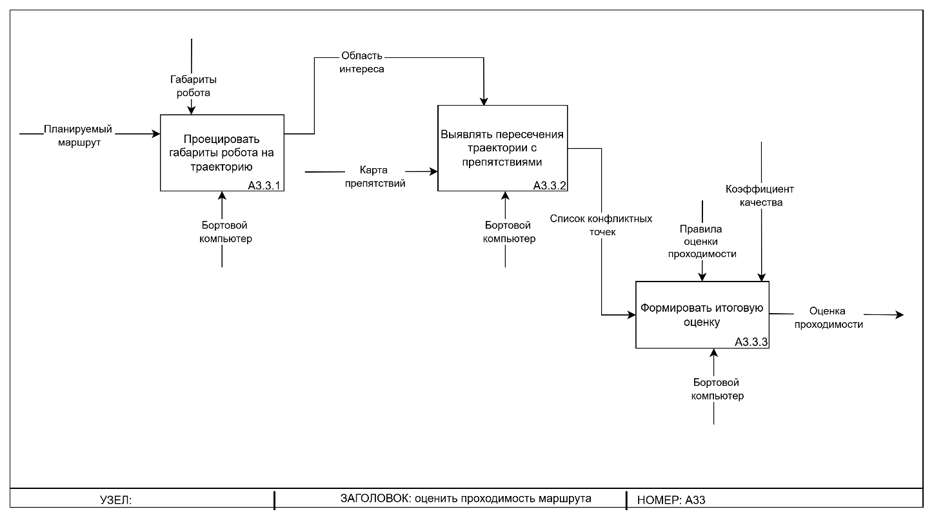
Рисунок 10 – Декомпозиция диаграммы А33
Подробный расчет коэффициентов декомпозиции и сбалансированности для каждой диаграммы
Формула для подсчёта коэффициента декомпозиции:

$$K_{d}=\frac{N}{L},$$

где $K_{d}$ – коэффициент декомпозиции;
$N$- количество блоков на диаграмме;
$L$ – уровень декомпозиции диаграммы.
Коэффициент сбалансированности рассчитывается по следующей форме:

$$K_{b}=\left|\frac{\sum_{i=1}^{N}{A_{i}}}{N}-max_{ⅈ=1}^{N}A_{i}\right|,$$

где $K_{b}$ – коэффициент сбалансированности;
$N$- количество блоков на диаграмме;
$A_{i}$ – число дуг, соединяющихся с блоком $i$.
Таблица 13 – Таблица расчётов коэффициентов для диаграмм
Диаграмма | Коэффициент декомпозиции | Коэффициент сбалансированности
A0 | $$K_{d}=\frac{N}{L}=\frac{4}{1}=4$$ | $$K_{b}=\left|\frac{\sum_{i=1}^{N}{A_{i}}}{N}-max_{ⅈ=1}^{N}A_{i}\right|=\left|\frac{26}{4}-12\right|=5,5$$
A1 | $$K_{d}=\frac{N}{L}=\frac{3}{2}=1,5$$ | $$K_{b}=\left|\frac{\sum_{i=1}^{N}{A_{i}}}{N}-max_{ⅈ=1}^{N}A_{i}\right|=\left|\frac{12}{3}-4\right|=0$$
A2 | $$K_{d}=\frac{N}{L}=\frac{3}{2}=1,5$$ | $$K_{b}=\left|\frac{\sum_{i=1}^{N}{A_{i}}}{N}-max_{ⅈ=1}^{N}A_{i}\right|=\left|\frac{12}{3}-4\right|=0$$
A3 | $$K_{d}=\frac{N}{L}=\frac{3}{2}=1,5$$ | $$K_{b}=\left|\frac{\sum_{i=1}^{N}{A_{i}}}{N}-max_{ⅈ=1}^{N}A_{i}\right|=\left|\frac{17}{3}-7\right|=1,34$$
A32 | $$K_{d}=\frac{N}{L}=\frac{3}{3}=1$$ | $$K_{b}=\left|\frac{\sum_{i=1}^{N}{A_{i}}}{N}-max_{ⅈ=1}^{N}A_{i}\right|=\left|\frac{13}{3}-5\right|=0,67$$
A33 | $$K_{d}=\frac{N}{L}=\frac{3}{3}=1$$ | $$K_{b}=\left|\frac{\sum_{i=1}^{N}{A_{i}}}{N}-max_{ⅈ=1}^{N}A_{i}\right|=\left|\frac{13}{3}-5\right|=0,67$$

  - Описание функциональных блоков
Таблица 14 – Описание функциональных блоков
Номер блока | Название | Описание
A0 | Обнаруживать препятствия | Выполняет комплексную задачу по анализу видеопотока для создания динамической карты препятствий и оценки проходимости заданного маршрута.
A1 | Предобрабатывать видеоизображение | Выполняет комплекс операций по улучшению качества и нормализации входящего видеоизображения перед его подачей в основной алгоритм.
A1.1 | Масштабировать изображение | Приводит разрешение исходного кадра к единому рабочему размеру.
A1.2 | Корректировать контрастность | Выполняет цветовую коррекцию и повышает контрастность для лучшей различимости объектов.
A1.3 | Устранять шумы и искажения | Применяет алгоритмы фильтрации для удаления артефактов изображения, вызванных условиями съемки или работой камеры.

Продолжение таблицы 14
A2 | Сегментировать изображение | Выполняет семантическую сегментацию обработанного изображения с помощью нейросетевой модели для выделения областей, принадлежащих препятствиям.
A2.1 | Преобразовывать изображение в формат модели | Конвертирует изображение в тензор требуемой размерности, порядка каналов и диапазона значений в соответствии с требованиями нейросети.
A2.2 | Выполнять предсказание моделью | Пропускает входной тензор через слои обученной нейронной сети для получения "сырых" предсказаний.
A2.3 | Формировать маску сегментации | Интерпретирует сырые предсказания, присваивая каждому пикселю класс объекта и формируя итоговую двухмерную маску сегментации.
A3 | Формировать информационную модель окружения | Выполняет комплекс аналитических задач по преобразованию маски сегментации в метрическую карту, отслеживанию объектов и оценке маршрута.
A3.1 | Определять координаты объектов | Преобразует пиксельные координаты сегментированных областей в метрические координаты на карте относительно робота, используя параметры калибровки камеры.
A3.2 | Отслеживать объекты во времени | Выполняет сопоставление объектов между последовательными кадрами, рассчитывает их векторы движения и прогнозирует траектории.
A3.2.1 | Сопоставлять препятствия между кадрами | Осуществляет поиск соответствий между объектами, обнаруженными на текущем кадре, и объектами из карты, построенной на предыдущем шаге.
A3.2.2 | Рассчитывать вектор движения | Вычисляет вектор скорости (направление и модуль) для каждого успешно сопоставленного объекта на основе его смещения между кадрами.
A3.2.3 | Прогнозировать траекторию движения | Экстраполирует движение отслеживаемых объектов на заданный временной горизонт для предсказания их будущего местоположения.
A3.3 | Оценивать проходимость маршрута | Выполняет проверку заданного маршрута на предмет наличия столкновений с препятствиями, находящимися на динамической карте.
Продолжение таблицы 14
A3.3.1 | Определять область, занимаемую роботом на траектории | Строит двухмерную область ("коридор безопасности"), которую займет корпус робота при движении по осевой линии маршрута, с учетом его габаритов.
A3.3.2 | Выявлять конфликты траектории с препятствиями | Осуществляет поиск геометрических пересечений между "коридором безопасности" робота и областями, занимаемыми препятствиями на карте.
A3.3.3 | Формировать оценку проходимости | Рассчитывает комплексную оценку безопасности маршрута на основе конфликтов траектории и качества входных данных (видимости).
А4 | Оценить качество изображения | Выполняет технический анализ входящего видеокадра для улучшения точности оценки проходимости. Вычисляет метрики резкости, гистограмму яркости и уровень шума. Формирует оценку достоверности визуальных данных.

  - Описание интерфейсных дуг
Таблица 15 – Описание интерфейсных дуг
Название дуги | Описание
Видеоизображение | Цифровой видеопоток, поступающий с камеры в реальном времени. Является основным источником данных для анализа окружающей среды.
Параметры обработки | Набор параметров для этапа предобработки изображения. Включает требуемый размер кадра, параметры цветокоррекции и алгоритмы фильтрации.
Требования к входным данным | Спецификация формата данных, который ожидает на входе нейросетевая модель.
Обученная модель сегментации | Веса предобученной нейронной сети, используемый для выполнения предсказания.
Алгоритмы постобработки | Набор правил для интерпретации "сырых" предсказаний нейросети, например, порог уверенности для классификации пикселей.
Параметры камеры | Внутренние и внешние параметры калибровки камеры, необходимые для проекции координат пикселей на метрическую карту.
Критерии сопоставления | Набор правил и пороговых значений для функции отслеживания объектов между последовательными кадрами.
Продолжение таблицы 15
Временной интервал между кадрами | Фиксированное значение времени (в секундах), прошедшее между двумя последовательными кадрами. Необходимо для корректного расчета скорости движения объектов.
Параметры прогнозирования | Настройки для алгоритма прогнозирования траектории.
Габариты робота | Физические размеры робота (ширина, длина в метрах), используемые для определения области на карте, которую физически займет корпус робота при движении по траектории.
Правила оценки проходимости | Набор логических правил для вынесения итогового вердикта о безопасности маршрута на основе данных о найденных препятствиях.
Планируемый маршрут | Последовательность координат в локальной метрической системе робота, представляющая собой осевую линию предполагаемого движения на ближайший горизонт планирования.
Обработанное видеоизображение | Видеоизображение после прохождения всех этапов предобработки. Очищено от шумов, приведено к стандартным параметрам яркости и контрастности.
Масштабированный кадр | Кадр видеоизображения, приведенный к единому рабочему разрешению.
Контрастный кадр | Кадр после применения алгоритмов коррекции яркости и контрастности.
Преобразованное изображение | Изображение, конвертированное в тензор - многомерный массив чисел с плавающей точкой, готовый для подачи на вход нейронной сети.
Сырые предсказания | Выходной тензор нейросети, содержащий матрицу вероятностей принадлежности каждого пикселя к определенному классу объектов.
Маска сегментации | Двухмерный массив, где каждый пиксель маркирован меткой класса обнаруженного на нем объекта.
Координаты объектов | Список обнаруженных на кадре объектов с их координатами в метрической системе, рассчитанными относительно текущего положения робота.
Список сопоставленных объектов | Перечень пар соответствий, где каждому объекту с предыдущего кадра поставлен в соответствие объект на текущем кадре. Включает уникальные идентификаторы.
Список объектов с векторами движения | Обновленный список отслеживаемых объектов, где для каждого теперь указан рассчитанный вектор его скорости (направление и модуль в м/с).

Продолжение таблицы 15
Предыдущие карты препятствий | Набор сохраненных состояний карты препятствий за фиксированное количество предыдущих тактов работы системы (история кадров). Содержит координаты и идентификаторы объектов, обнаруженных в прошлом, и используется для сопоставления с текущими объектами.
Карта препятствий | Динамическая структура данных, содержащая список всех отслеживаемых объектов с их уникальными ID, текущими координатами, габаритами, векторами скорости и прогнозируемыми траекториями.
Область интереса | Двухмерная область на карте, которую физически займет корпус робота при движении по запланированному маршруту, с учетом его габаритов.
Список конфликтных точек | Перечень координат, в которых Область интереса робота пересекается с областями, занимаемыми препятствиями на карте. Может быть пустым, если путь свободен.
Оценка проходимости | Вероятностная оценка безопасности маневра. Высокое значение означает свободный путь, низкое — наличие препятствий или недостаточную видимость.
Бортовой компьютер | Вычислительное устройство, на котором исполняется программный код, реализующий все функции системы обнаружения препятствий.
Коэффициент качества | Нормированный числовой параметр (от 0.0 до 1.0), характеризующий степень надежности входных данных. Значение 1.0 соответствует идеальным условиям наблюдения, значение 0.0 — полной потере видимости.
Критерии качества | Набор эталонных пороговых значений и метрик, определяющих пригодность видео-изображения для машинного зрения.

  - Таблица связностей
Таблица 16 является таблицей связностей. В ячейках указаны виды связностей работ. «Р» – родительская, «Д» – дочерняя, «По» – последовательная, «Ф» – функциональная.

Таблица 16 – Таблица связностей
Блоки | А0 | А1 | А1.1 | А1.2 | А1.3 | А2 | А2.1 | А2.2 | А2.3 | А3 | А3.1 | А3.2 | А3.3 | А3.2.1 | А3.2.2 | А3.2.3 | А3.3.1 | А3.3.2 | А3.3.3 | А4
А0 | - | Р |  |  |  | Р |  |  |  | Р |  |  |  |  |  |  |  |  |  | Р
А1 | Д | - | Р | Р | Р | По
А1.1 |  | Д | - | По
А1.2 |  | Д |  | - | По
А1.3 |  | Д |  |  | -
А2 | Д |  |  |  |  | - | Р | Р | Р | По
А2.1 |  |  |  |  |  | Д | - | По
А2.2 |  |  |  |  |  | Д |  | - | По
А2.3 |  |  |  |  |  | Д |  |  | -
А3 | Д |  |  |  |  |  |  |  |  | - | Р | Р | Р
А3.1 |  |  |  |  |  |  |  |  |  | Д | - | По
А3.2 |  |  |  |  |  |  |  |  |  | Д |  | - | По | Р | Р | Р
А3.3 |  |  |  |  |  |  |  |  |  | Д |  |  | - |  |  |  | Р | Р | Р
А3.2.1 |  |  |  |  |  |  |  |  |  |  |  | Д |  | - | По
А3.2.2 |  |  |  |  |  |  |  |  |  |  |  | Д |  |  | - | По
А3.2.3 |  |  |  |  |  |  |  |  |  |  |  | Д |  | Ф |  | -
А3.3.1 |  |  |  |  |  |  |  |  |  |  |  |  | Д |  |  |  | - | Ф
А3.3.2 |  |  |  |  |  |  |  |  |  |  |  |  | Д |  |  |  |  | - | По
А3.3.3 |  |  |  |  |  |  |  |  |  |  |  |  | Д |  |  |  |  |  | -
А4 | Д |  |  |  |  |  |  |  |  |  |  |  |  |  |  |  |  |  | Ф | -

Таблица 17 представляет собой таблицу трассировки требований.
Таблица 17 – Таблица трассировки требований
Требование | А0 | А1 | А1.1 | А1.2 | А1.3 | А2 | А2.1 | А2.2 | А2.3 | А3 | А3.1 | А3.2 | А3.2.1 | А3.2.2 | А3.2.3 | А3.3 | А3.3.1 | А3.3.2 | А3.3.3 | А4
1 | + |  |  |  |  |  |  | +
2 | +
3 | +
4 |  |  |  |  |  |  |  |  |  |  | + |  | +
5 | +
6 |  |  |  |  |  |  |  |  |  |  |  |  |  | +
7 | +
8 |  |  | +
9 |  |  |  |  |  |  |  | +
10 | +
11 | +
12 |  | + |  |  |  |  |  |  |  | + |  |  |  |  |  |  |  |  |  | +
13 | +
14 |  |  |  |  |  |  |  | +
15 |  |  |  |  |  |  |  |  |  |  |  | +
16 |  |  |  |  |  |  |  |  |  |  |  |  |  |  |  |  |  |  | +
17 |  |  |  | + |  |  |  | +
18 |  |  |  |  |  |  |  |  |  |  |  |  |  |  |  |  |  | +
19
20

- Диаграмма потоков данных
Диаграмма потока данных – это основной инструмент структурного анализа. Контекстная диаграмма представлена на рисунке 11.
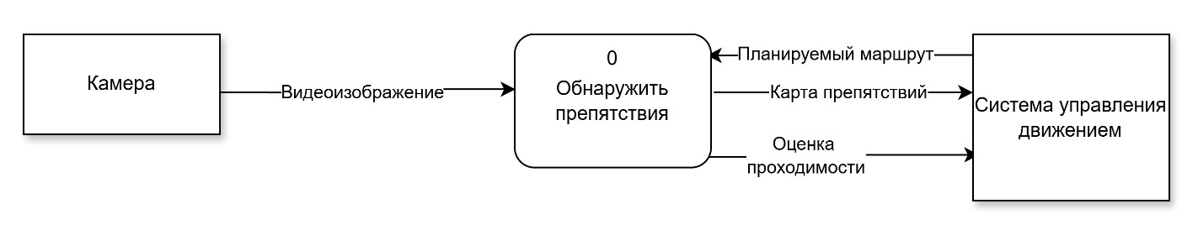
Рисунок 11 – Контекстная диаграмма
  - Диаграмма первого уровня
Диаграмма первого уровня представлена на рисунке 12.
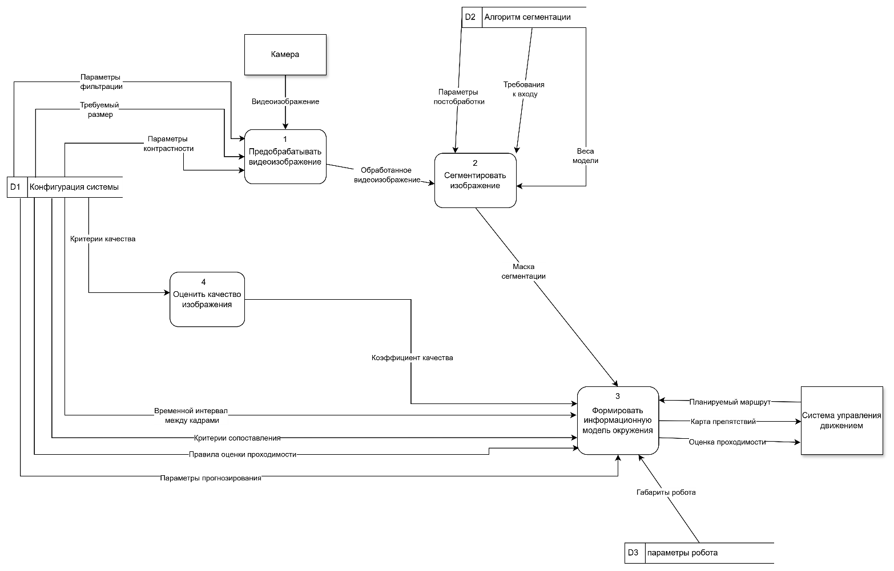
Рисунок 12 – Диаграмма первого уровня
  - Диаграммы второго уровня
Диаграммы второго уровня представлены на рисунках 13-15.
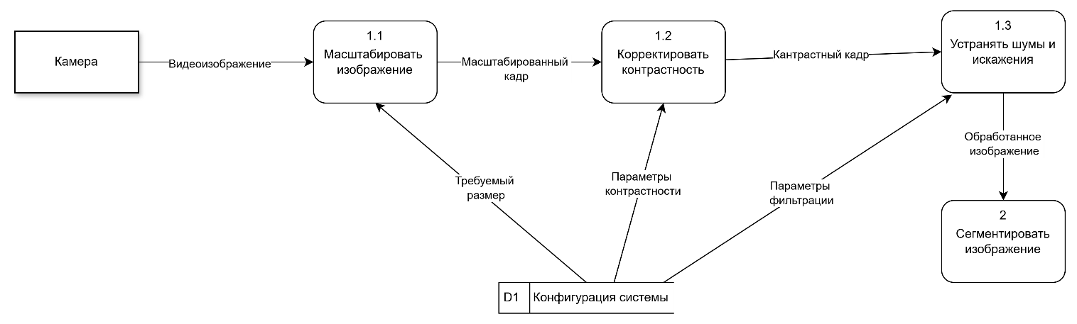
Рисунок 13 – Диаграмма второго уровня (блок 1)
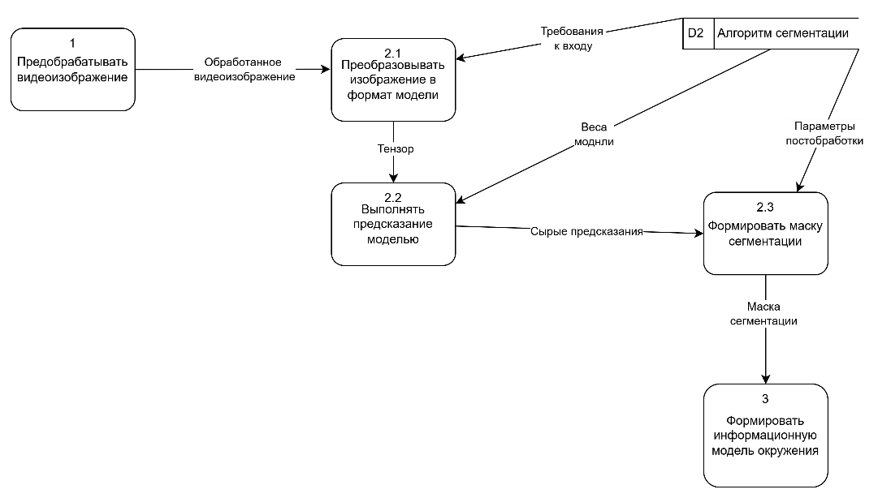
Рисунок 14 – Диаграмма второго уровня (блок 2)
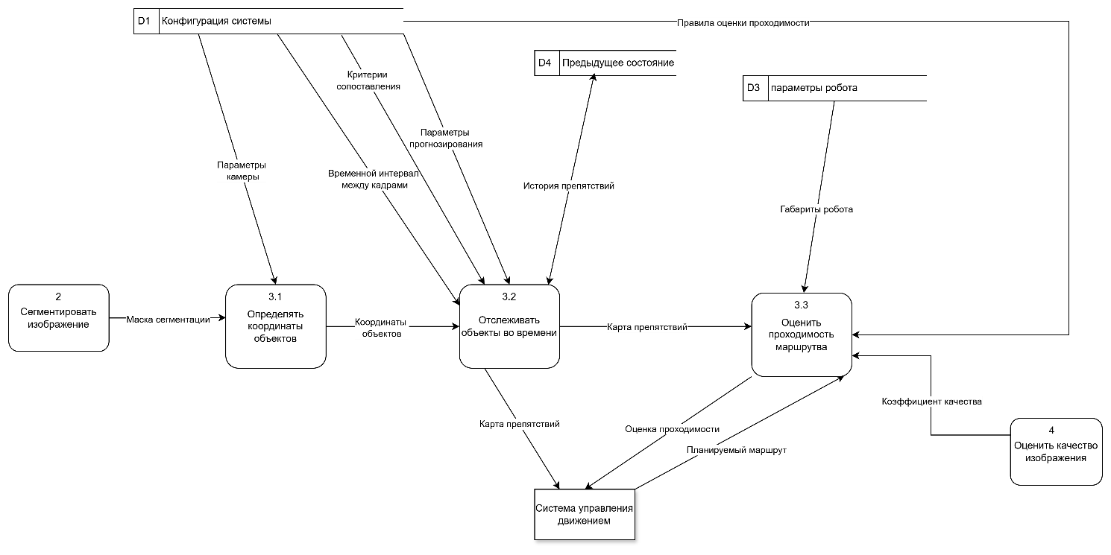
Рисунок 15 – Диаграмма второго уровня (блок 3)
  - Диаграммы третьего уровня
Диаграммы третьего уровня представлены на рисунках 16-17.
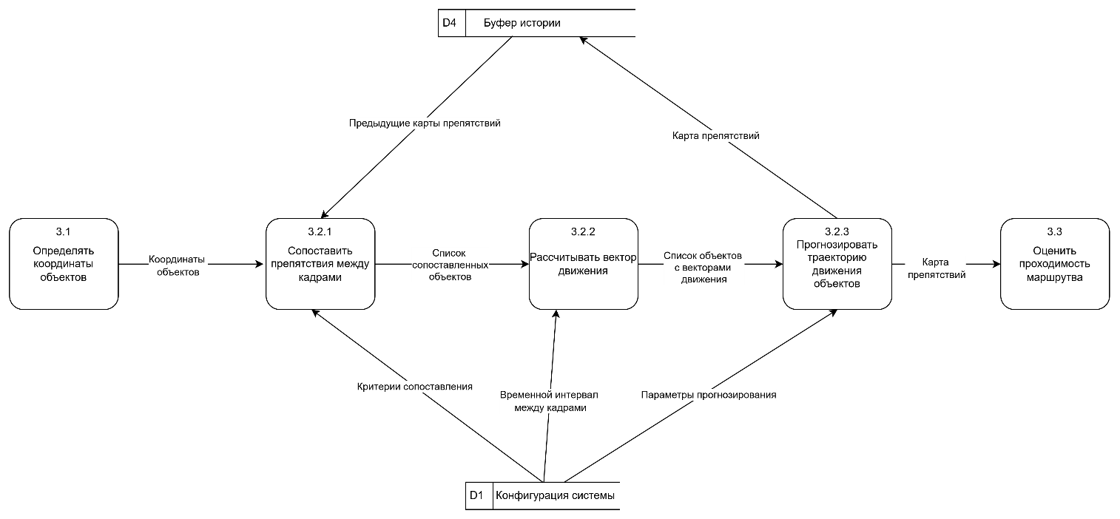
Рисунок 16 – Диаграмма третьего уровня (блок 3.2)
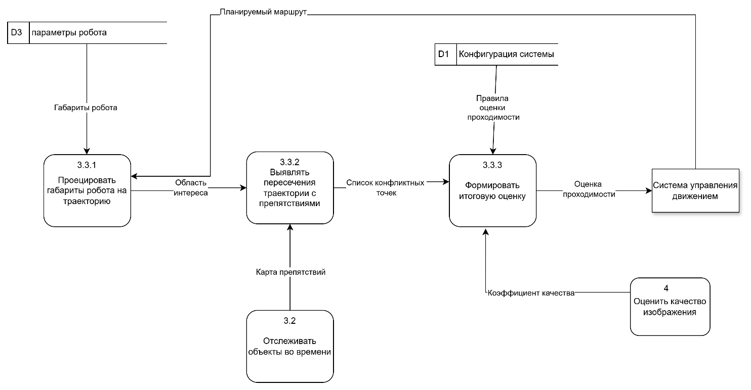
Рисунок 17 – Диаграмма третьего уровня (блок 3.3)
  - Таблица внешних сущностей
В таблице 18 описаны внешние сущности.
Таблица 18 – Таблица внешних сущностей
Название | Описание
Камера | Аппаратное устройство, установленное на роботе. Камера захватывает визуальную информацию из окружающего мира и преобразует ее в цифровой формат.
Система управления движением | Программно-аппаратный комплекс, отвечающий за перемещение робота в пространстве. Он принимает решение об изменении траектории, скорости или полной остановке робота.

  - Таблица подсистем и процессов
Таблица 19 показывает подсистемы и процессы.
Таблица 19 – Таблица подсистем и процессов
№ | Название | Описание
1 | Предобрабатывать видеоизображение | Выполняет комплекс операций по улучшению качества и нормализации входящего видеоизображения перед его подачей в основной алгоритм.
1.1 | Масштабировать изображение | Приводит разрешение исходного кадра к единому рабочему размеру.
1.2 | Корректировать контрастность | Выполняет цветовую коррекцию и повышает контрастность для лучшей различимости объектов.
1.3 | Устранять шумы и искажения | Применяет алгоритмы фильтрации для удаления артефактов изображения, вызванных условиями съемки или работой камеры.
2 | Сегментировать изображение | Выполняет семантическую сегментацию обработанного изображения с помощью нейросетевой модели для выделения областей, принадлежащих препятствиям.

Продолжение таблицы 19
2.1 | Преобразовывать изображение в формат модели | Конвертирует изображение в тензор требуемой размерности, порядка каналов и диапазона значений в соответствии с требованиями нейросети.
2.2 | Выполнять предсказание моделью | Пропускает входной тензор через слои обученной нейронной сети для получения «сырых» предсказаний.
2.3 | Формировать маску сегментации | Интерпретирует сырые предсказания, присваивая каждому пикселю класс объекта и формируя итоговую двухмерную маску сегментации.
3 | Формировать информационную модель окружения | Выполняет комплекс аналитических задач по преобразованию маски сегментации в метрическую карту, отслеживанию объектов и оценке маршрута.
3.1 | Определять координаты объектов | Преобразует пиксельные координаты сегментированных областей в метрические координаты на карте относительно робота, используя параметры калибровки камеры.
3.2 | Отслеживать объекты во времени | Выполняет сопоставление объектов между последовательными кадрами, рассчитывает их векторы движения и прогнозирует траектории.
3.2.1 | Сопоставлять препятствия между кадрами | Осуществляет поиск соответствий между объектами, обнаруженными на текущем кадре, и объектами из карты, построенной на предыдущем шаге.
3.2.2 | Рассчитывать вектор движения | Вычисляет вектор скорости (направление и модуль) для каждого успешно сопоставленного объекта на основе его смещения между кадрами.
3.2.3 | Прогнозировать траекторию движения объектов | Экстраполирует движение отслеживаемых объектов на заданный временной горизонт для предсказания их будущего местоположения.
3.3 | Оценить проходимость маршрута | Выполняет проверку заданного маршрута на предмет наличия столкновений с препятствиями, находящимися на динамической карте.
3.3.1 | Проецировать габариты робота на траекторию | Строит двухмерную область («коридор безопасности»), которую займет корпус робота при движении по осевой линии маршрута, с учетом его габаритов.
3.3.2 | Выявлять пересечения траектории с препятствиями | Осуществляет поиск геометрических пересечений между «коридором безопасности» робота и областями, занимаемыми препятствиями на карте.
3.3.3 | Формировать итоговую оценку | Анализирует наличие или отсутствие конфликтов и выносит итоговый вердикт о возможности безопасного движения по маршруту.
4 | Оценить качество изображения | Выполняет предварительный анализ каждого кадра видеопотока на соответствие техническим требованиям компьютерного зрения.

  - Таблица накопителей данных
В таблице 20 представлены накопители данных.
Таблица 20 – Таблица накопителей данных
Название | Описание
Конфигурация системы | Хранит глобальные настройки программного обеспечения, включая параметры калибровки камеры, коэффициенты для алгоритмов предобработки изображений (масштабирование, контрастность), критерии сопоставления объектов, параметры прогнозирования и правила оценки проходимости.
Алгоритм сегментации | Содержит данные, необходимые для работы нейросети: файл с весами обученной модели, спецификации требуемого формата входных данных и параметры алгоритмов постобработки для интерпретации предсказаний.
Параметры робота | Хранит физические характеристики мобильной платформы (габариты: ширина, длина), которые используются системой для построения «коридора безопасности» и выявления конфликтов с препятствиями.

Продолжение таблицы 20
Буфер истории | Буфер оперативной памяти для хранения информации о картах препятствий, сформированных на предыдущих тактах работы системы. Используется для отслеживания перемещения объектов во времени и расчета векторов их скорости.

  - Таблица потоков данных
Таблица 21 описывает потоки данных.
Таблица 21 – Таблица потоков данных
Название | Описание
Видеоизображение | Цифровой видеопоток, поступающий с камеры в реальном времени. Является основным источником данных для анализа окружающей среды.
Планируемый маршрут | Последовательность координат в локальной метрической системе робота, представляющая собой осевую линию предполагаемого движения на ближайший горизонт планирования.
Обработанное видеоизображение | Видеоизображение после прохождения всех этапов предобработки (масштабирования, цветокоррекции, фильтрации), готовое для подачи в нейросеть.
Масштабированный кадр | Кадр видеоизображения, приведенный к единому рабочему разрешению согласно настройкам системы.
Контрастный кадр | Кадр после применения алгоритмов коррекции яркости и повышения контрастности.
Тензор | Изображение, конвертированное в многомерный массив чисел с плавающей точкой, нормализованное под требования входного слоя нейросети.
Продолжение таблицы 21
Сырые предсказания | Выходной тензор нейросети, содержащий матрицу вероятностей принадлежности каждого пикселя к определенному классу объектов до постобработки.
Маска сегментации | Двухмерный массив (картинка), где каждый пиксель маркирован меткой класса («препятствие» или «фон»).
Координаты объектов | Список обнаруженных на кадре объектов с их координатами в метрической системе, рассчитанными относительно текущего положения робота.
Список сопоставленных объектов | Перечень пар соответствий, где каждому объекту с предыдущего кадра поставлен в соответствие объект на текущем кадре по критериям близости.
Список объектов с векторами движения | Список объектов, для которых на основе смещения между кадрами вычислен вектор скорости (направление и модуль).
Предыдущие карты препятствий | Данные о расположении и характеристиках препятствий, полученные на предыдущих тактах работы системы (считываются из D4 и записываются обратно).
Карта препятствий | Структурированный список всех отслеживаемых объектов с их уникальными ID, координатами, габаритами и прогнозируемыми траекториями.
Область интереса | Рассчитанная двухмерная область на карте, которую физически займет корпус робота при движении по запланированному маршруту.
Список конфликтных точек | Перечень координат, в которых «Область интереса» робота пересекается с областями препятствий. Пустой список означает свободный путь.
Оценка проходимости | Количественный показатель безопасности, передаваемый в СУД для выбора скоростного режима или принятия решения об остановке.
Параметры обработки | Набор настроек из D1 (размер кадра, коэффициенты фильтров), управляющий работой алгоритмов предобработки.
Веса модели | Файл с коэффициентами обученной нейронной сети, загружаемый из D2 для выполнения предсказаний.
Габариты робота | Физические размеры (длина, ширина) платформы, загружаемые из D3 для расчета безопасного коридора движения.
Коэффициент качества | Нормированный числовой показатель, характеризующий степень достоверности и технической пригодности текущего видеокадра.
Критерии качества | Набор эталонных пороговых значений, определяющих минимально допустимые требования к видеоизображению для его безопасного использования в навигации.

  - Таблица трассировки требований
В таблице 22 можно увидеть трассировку требований.
Таблица 22 – Таблица трассировки требований
Требование | Последовательность
1 | –
2 | 3.2.1 Сопоставлять препятствия между кадрами – Список сопоставленных объектов – 3.2.2 Рассчитывать вектор движения – Список объектов с векторами движения – D4 Буфер истории
3 | 3.3.2 Выявлять пересечения траектории с препятствиями – Список конфликтных точек – 3.3.3 Формировать итоговую оценку – Оценка проходимости – Система управления движением

Продолжение таблицы 22
4 | 3.1 Определять координаты объектов – Координаты объектов – 3.2.1 Сопоставлять препятствия между кадрами – Список сопоставленных объектов – 3.2.2 Рассчитывать вектор движения – Список объектов с векторами движения – 3.2.3 Прогнозировать траекторию движения объектов – Карта препятствий
5 | 3.2.3 Прогнозировать траекторию движения объектов – Карта препятствий – Система управления движением
6 | 3.2.1 Сопоставлять препятствия между кадрами – Список сопоставленных объектов – 3.2.2 Рассчитывать вектор движения – Список объектов с векторами движения
7 | -
8 | Камера – Видеоизображение – 1.1 Масштабировать изображение
9 | 2.1 Преобразовывать изображение в формат модели – Тензор – 2.2 Выполнять предсказание моделью – Сырые предсказания
10 | -
11 | -
12 | 1.2 Корректировать контрастность – Контрастный кадр – 1.3 Устранять шумы и искажения – Обработанное видеоизображение
13 | -
14 | 2.1 Преобразовывать изображение в формат модели – Тензор – 2.2 Выполнять предсказание моделью – Сырые предсказания – 2.3 Формировать маску сегментации – Маска сегментации
15 | 3.1 Определять координаты объектов – Координаты объектов – 3.2.1 Сопоставлять препятствия между кадрами – Список сопоставленных объектов – 3.2.3 Прогнозировать траекторию движения объектов – Карта препятствий
16 | 3.3.2 Выявлять пересечения траектории с препятствиями – Список конфликтных точек – 3.3.3 Формировать итоговую оценку – Оценка проходимости
17 | Камера – Видеоизображение – 1.1 Масштабировать изображение – Масштабированный кадр – 1.2 Корректировать контрастность – Контрастный кадр
18 | 3.3.1 Проецировать габариты робота на траекторию – Область интереса – 3.3.2 Выявлять пересечения траектории с препятствиями – Список конфликтных точек
Продолжение таблицы 22
19 | 2.2 Выполнять предсказание моделью – Сырые предсказания – 2.3 Формировать маску сегментации – Маска сегментации
20 | –

- Объектно-ориентированное проектирование ПС
Объектно-ориентированная модель позволяет структурировать систему как совокупность слабо связанных объектов с чётко определёнными интерфейсами.
  - Диаграмма классов
Диаграмма классов представлена на рисунке 18.
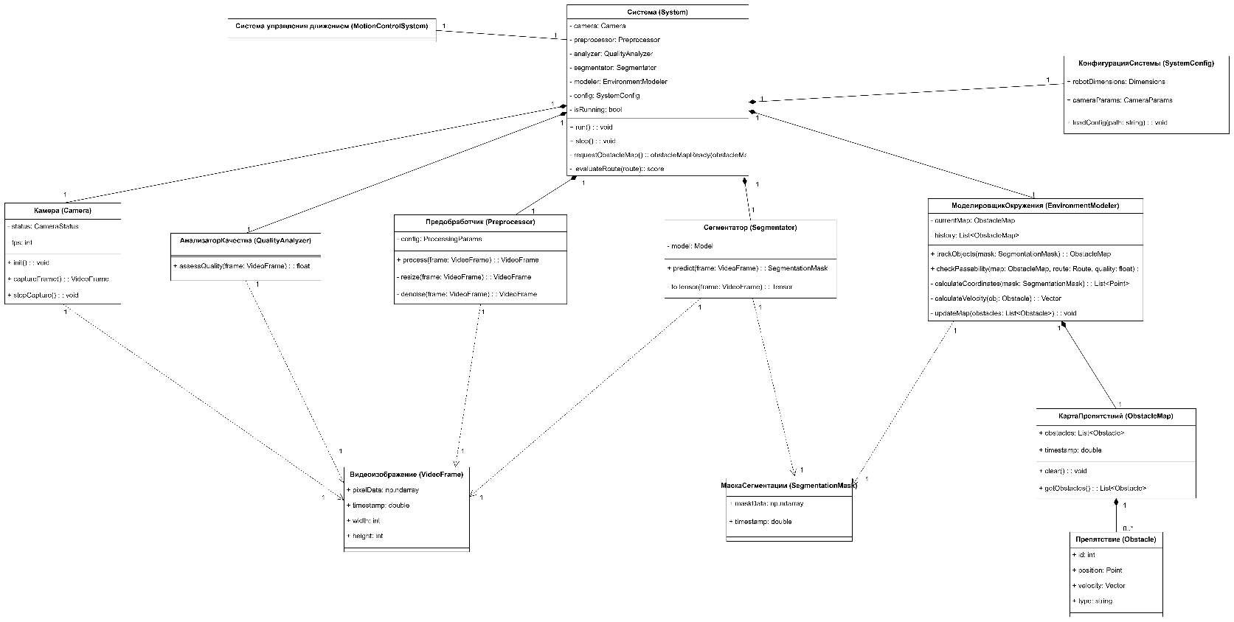
Рисунок 18 – Диаграмма классов
  - Таблица с детальным описанием для каждого класса
Таблица 23 представляет собой детальное описание для каждого класса.

Таблица 23 – Описание классов
Класс | Описание | Атрибуты | Методы
Препятствие  (Obstacle) | Описывает отдельный физический объект, обнаруженный системой, который может помешать движению робота. | id: Уникальный числовой идентификатор объекта. position: Координаты (X, Y) центра объекта относительно робота. size: Габариты объекта (ширина, высота). velocityVector: Вектор скорости (для динамических объектов). type: Тип препятствия (статическое/динамическое). | getPosition(): Возвращает текущие координаты объекта. getVelocity(): Возвращает вектор скорости для прогнозирования траектории.
Карта препятствий  (ObstacleMap) | Контейнер, хранящий список всех обнаруженных препятствий в конкретный момент времени (результат работы системы). | obstacles: Список объектов класса «Препятствие». timestamp: Время создания карты (для синхронизации).  status: Флаг валидности данных (актуальна/устарела). | addObstacle(): Добавляет новое препятствие в список. getObstacles(): Возвращает полный список препятствий. clear(): Очищает карту перед новым циклом обработки.
Видеоизображение  (VideoFrame) | Цифровое представление отдельного кадра, полученного с камеры. | pixelData: Массив, содержащий цветовую информацию пикселей. timestamp: Время захвата кадра.  width/height: Размеры изображения в пикселях. | getData(): Предоставляет доступ к сырым данным пикселей для обработки.
Конфигурация системы  (SystemConfig) | Хранит все настройки и параметры, загружаемые из накопителей данных при старте системы. | robotDimensions: Физические габариты робота. cameraParams: Параметры калибровки камеры. processingParams: Коэффициенты для фильтров и пороговые значения. | loadConfig(): Считывает настройки из файла конфигурации и инициализирует атрибуты.
Предобработчик  (Preprocessor) | Реализует алгоритмы улучшения качества изображения перед нейросетью. | config: Ссылка на объект конфигурации для получения параметров обработки. | resize(): Приводит изображение к рабочему размеру. adjustContrast(): Улучшает видимость объектов.  denoise(): Удаляет шумы. process(): Запускает полный цикл предобработки.
Сегментатор  (Segmentator) | Отвечает за работу нейросети: преобразует картинку в семантическую маску. | model: Загруженные веса обученной нейронной сети. | toTensor(): Преобразование в тензор. predict(): Выполняет прямой проход нейросети и возвращает маску.
Моделировщик окружения  (EnvironmentModeler) | Выполняет математические расчеты: перевод в метры, трекинг и оценку безопасности. | currentMap: Текущая карта препятствий.  history: Хранилище предыдущих карт для поиска движущихся объектов. | trackObjects(): Сопоставляет новые объекты со старыми. calculateCoordinates(): Переводит пиксели маски в метры. checkPassability(map, route, quality): Проверяет пересечение маршрута с препятствиями с учетом качества.
Камера  (Camera) | Программный интерфейс для управления физическим устройством. | status: Текущее состояние (активна, ошибка).  fps: Текущая частота кадров. | captureFrame(): Запрашивает у устройства новый кадр. init(): Инициализирует подключение. stopCapture(): Корректно останавливает захват видео.
Система  (System) | Главный управляющий класс. Координирует работу всех подсистем, управляет жизненным циклом и взаимодействует с СУД. | camera: Объект камеры. preprocessor: Объект предобработки. segmentator: Объект сегментации. modeler: Объект моделирования. isRunning: Флаг работы цикла. | run(): Запускает основной цикл обработки. stop(): Останавливает работу системы. requestObstacleMap(): Принимает запрос от СУД.
Система управления движением  (MotionControlSystem) | Внешний интерфейс для взаимодействия с роботом. Принимает готовые карты и запросы на оценку пути.
Анализатор качества  (QualityAnalyzer) | Оценивает пригодность изображения (засветы, темнота) для дальнейшей обработки. | (Пороговые значения берутся из конфига) | assessQuality(frame): Анализирует кадр и возвращает коэффициент качества (float).
Продолжение таблицы 23
Маска сегментации  (ImageMask) | Результат работы нейросети. Бинарная матрица. | maskData: Массив, где каждый пиксель соответствует классу объекта.  timestamp: Время создания. | -

  - Полная диаграмма последовательностей
На рисунке 19 представлена полная диаграмма последовательностей.

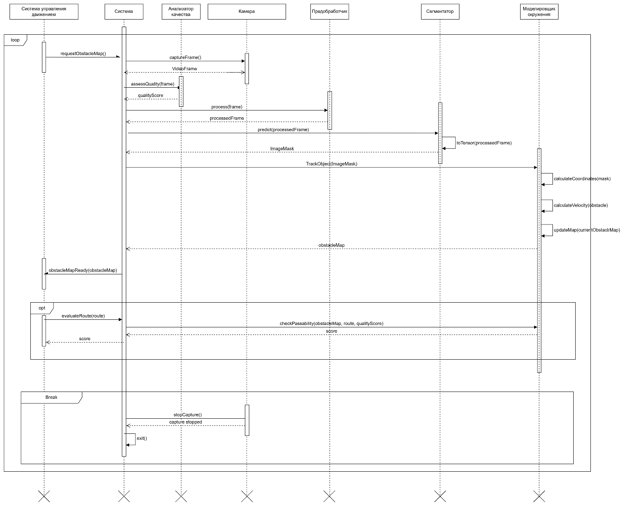
Рисунок 19 – Полная диаграмма последовательностей

Заключение
В ходе курсового проекта разработана архитектура программного комплекса «Система обнаружения препятствий для наземного робота». Целью работы являлось повышение безопасности автономной навигации за счет создания системы, анализирующей видеопоток в реальном времени для выявления угроз столкновения.
В рамках проектирования выполнен системный анализ предметной области, построена диаграмма PDOM и формализованы требования к функционалу и качеству системы. С использованием методологий IDEF0 и DFD разработаны детальные модели, описывающие логику обработки данных: от предобработки кадров и нейросетевой сегментации до формирования динамической карты препятствий. Структура программного средства была закреплена в ходе объектно-ориентированного проектирования с помощью диаграммы классов. Так же была разработана диаграмма последовательностей.
Результатом работы стал полный комплект проектной документации. Спроектированная архитектура подтверждает возможность реализации системы, удовлетворяющей заданным требованиям по автономности, точности обнаружения объектов и быстродействию.

